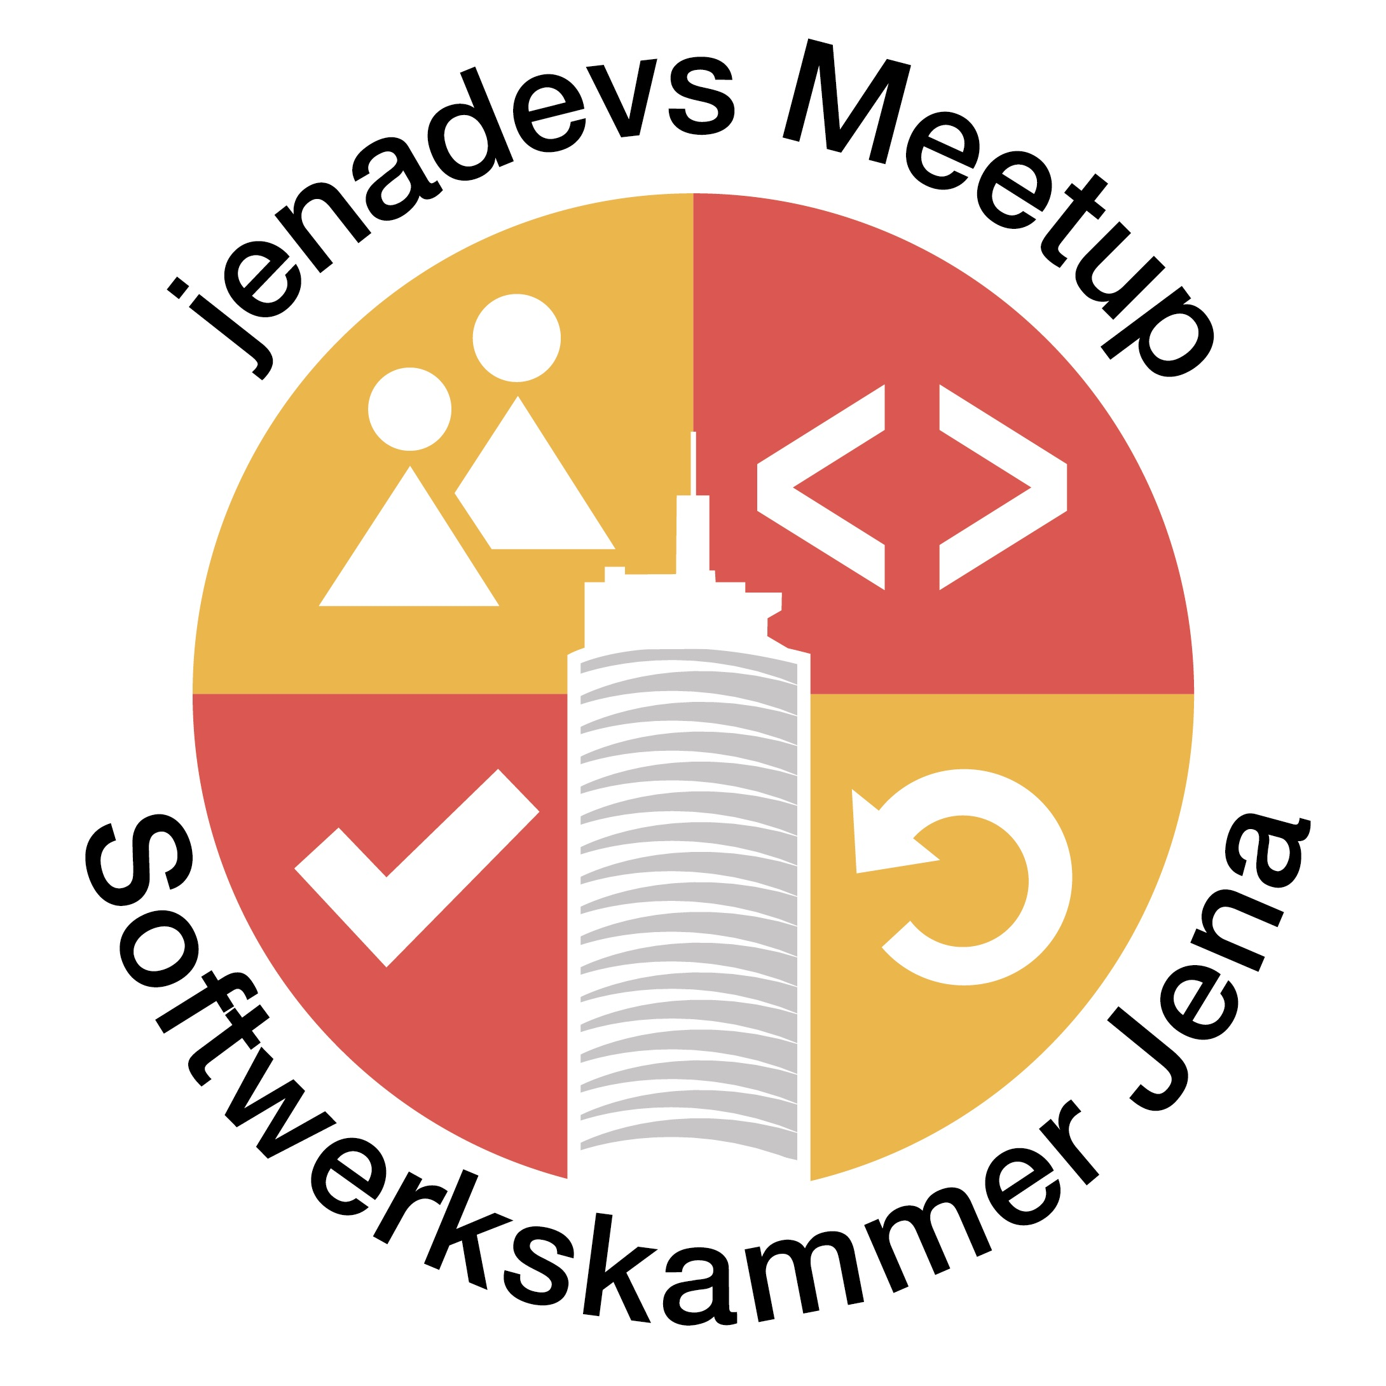 **Sponsored by**

**Softwerkskammer Jena · Intershop**

# Introduction to Angular 4

# Talk & Hands-On not only for Frontend Developers

**Donnerstag, 20. Juli 2017, 18:00-21:30 Uhr  
Intershop Communications (7. Etage im JenTower), Leutragraben 1, Jena**

An diesem Abend besucht uns Ferdinand Malcher, Autor des Buches [angular-buch.com](https://angular-buch.com/), Entwickler, Mediengestalter und Trainer. Das Event wird aus einem Vortrag mit Live Coding und Workshopteilen zum Mitmachen bestehen. Zudem verlosen wir Exemplare seines Buches „Angular: Grundlagen, fortgeschrittene Techniken und Best Practices*”*. Freut Euch auf einen Abend mit Theorie und Praxis für Full-Stack-Entwickler!

**Talk und Hands-On zu Angular (ab 18:15)**

*•* Populäres, modernes und modulares Framework insbesondere für Single-Page-Anwendungen

*•* Einführung zur Programmiersprache TypeScript (ab Angular 4)

*•* Schritt für Schritt App-Entwicklung an anspruchsvollem Beispielprojekt mit Tooling

*•* Angular CLI, Angular Ökosystem, Komponenten & Templates, Services & Routing

*•* Architektur, Reaktive Programmierung, Validierung, Pipes, Modules, Testing, Deployment

Wir sorgen für die Location und eine ausreichende Versorgung mit Essen und Getränken. Um eine kurze Vorabanmeldung über Meetup wird gebeten. **Der Eintritt ist frei. Spenden willkommen. Laptop nicht vergessen – für alle die Mitcoden wollen.**

**Alle Interessierten sind herzlich eingeladen!**

[www.softwerkskammer.org/groups/jena](http://www.softwerkskammer.org/groups/jena) - [www.meetup.com/jenadevs](http://www.meetup.com/jenadevs) - [www.twitter.com/jenadevs](http://www.twitter.com/jenadevs)